**FU3343** *Scheda creata il 9 ottobre 2023*

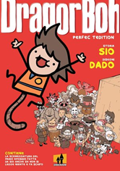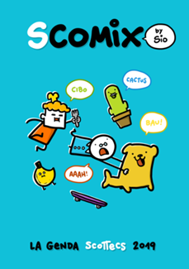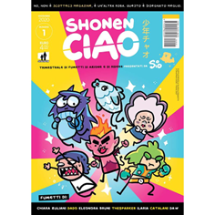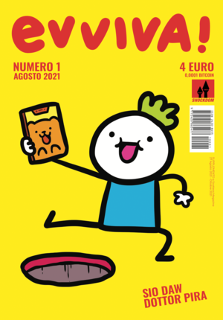

**Descrizione storico-bibliografica**

\***Tutto tutto Scottecs** / [testi e disegni] Sio. - Brescia : Shockdom, c2013. - 144 p. : fumetti ; 24 cm. - ISBN 978-88-96275-20-7. - TO01958034

\***Questo è un libro con i fumetti di Sio** / Sio. - Brescia : Shockdom, 2014-2016. – 3 volumi : fumetti ; 24 cm. - LO11608145

Comprende:

[[1]: 2009-2014 / Sio](https://opac.sbn.it/c/opac/view?id=LO11608178)

[2: Raccolta 2014-2015 / Sio](https://opac.sbn.it/c/opac/view?id=MOD1668525)

[3: Raccolta 2015-2016 / Sio](https://opac.sbn.it/c/opac/view?id=PUV1467839)

\***Evviva che bello!** : un libro grosso di fumetti piccoli : raccolta … / Sio. – 2017- . - Brescia : Shockdom, 2017- . - volumi : fumetti ; 23 cm. ((Annuale

Fa parte della collezione: *Lol

\***Scomix** : La genda Scottecs / by Sio. – 2019- . - Brescia : Shockdom, 2019- . – volumi : fumetti ; 23 cm. ((Annuale

\***Dragor Boh** : l’alieno venuto dallo spazio / storia Sio ; disegni Dado. – Dicembre 2017- . - Brescia : Shockdom, 2017-2020. – 2 volumi : fumetti ; 21 cm. ((Triennale. - In copertina del 2020: contiene la sceneggiatura del primo episodio fatta da Sio anche se non si legge niente e fa schifo. - VIA0433430

Fa parte della collezione: *Lol

\***Shonen Ciao** : trimestrale di fumetti di azione e di ridere / presentati da Sio. – N. 1 (Dicembre 2020)-n. 6 (marzo 2022). - Brescia : Shockdom, 2020-2022. – 6 volumi : fumetti

\***Evviva!** / Sio Daw Dottor Pira. – N. 1 (agosto 2021)-n. 5 (agosto 2022). - Brescia : Shockdom, 2021-2022. – 5 volumi : fumetti ; 23 cm. ((Bimestrale

Autore: Sio

Soggetto: Fumetti – Italia - Periodici

Classe: D741.5945

**Informazioni storico-bibliografiche**

**TUTTI I FUMETTI DI SIO** [**https://www.scottecsmegazine.com/#catalogo**](https://www.scottecsmegazine.com/#catalogo)